Opettajaopiskelijan kasvutarina – Markus Räisänen, TAMK, KaTi kevät 2015

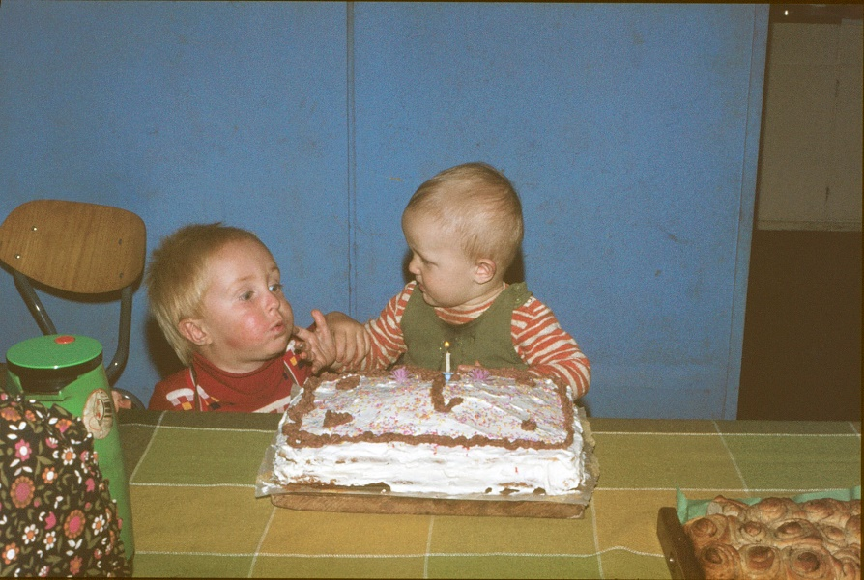

Kuva 1. Isoveli opettaa miten syntymäpäivä kakkua syödään.

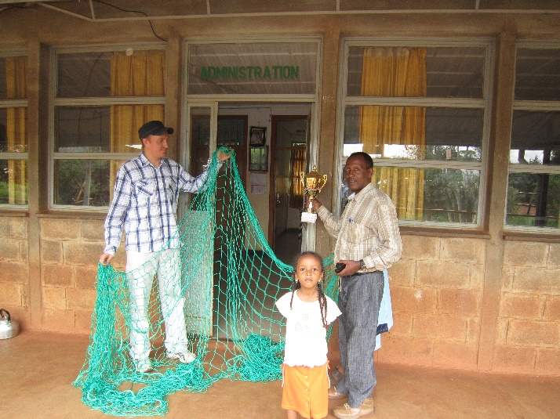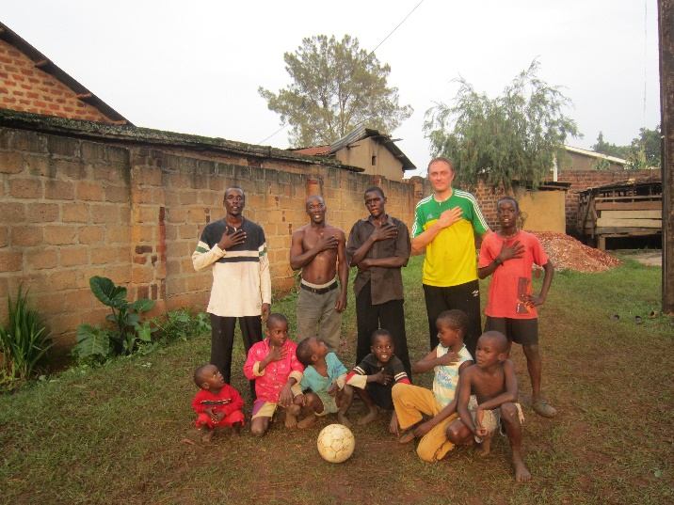
Kuva 2. Jalkapallo opetusvälineenä – Etiopiassa. Kuva 3. Sekä Ugandassa.

Ammatillinen koulutus ja työkokemus
BU, TTY, TAMK, Ericsson
Jalkapallo, talkootyö
Lapsuus ja peruskoulu
Harrastukset ja yhteiskuntavastuu
Usko ja maailmankatsomus
Perhe, sukulaiset sekä ihmissuhteet
Elinympäristön ja kulttuurin vaikutus
Elämisen, oppimisen ja opettamisen aikajana

